CALCULA LA POTENCIA ELÉCTRICA DE UN MOTOR, USANDO LA FÓRMULA BÁSICA
Aplicación de escritorio en C# (Windows Forms) que permite ingresar el voltaje y la corriente de un motor y calcula su potencia eléctrica mediante la fórmula
𝑃=𝑉×𝐼
P=V×I. La app valida la entrada, realiza el cálculo y muestra el resultado con formato numérico. Es una práctica ideal para aprender diseño de formularios, manejo de controles Label, TextBox y Button, y conversión/validación de datos en C#.
- Abrir visual studio 2022 previamente instalado
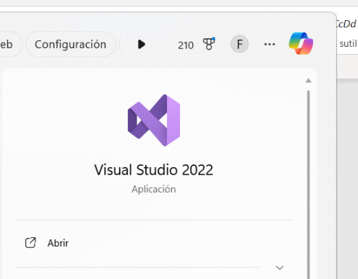

- Selecciona un nuevo proyecto, entrando a archivo seleccionamos nuevo y al costado aparecerá proyecto nuevo presionamos esa opción y saldrá una ventana.
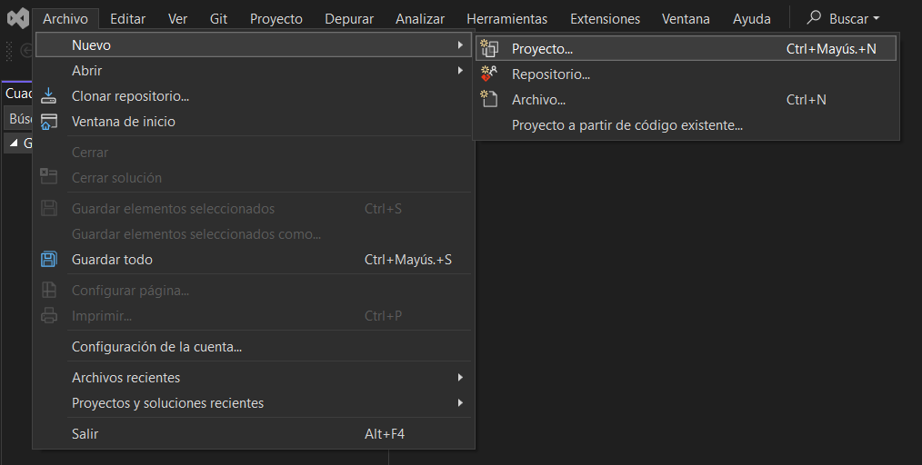

- Crae un nuevo proyecto con cppWinFormsApp, buscado en el buscador cppWinFormsApp
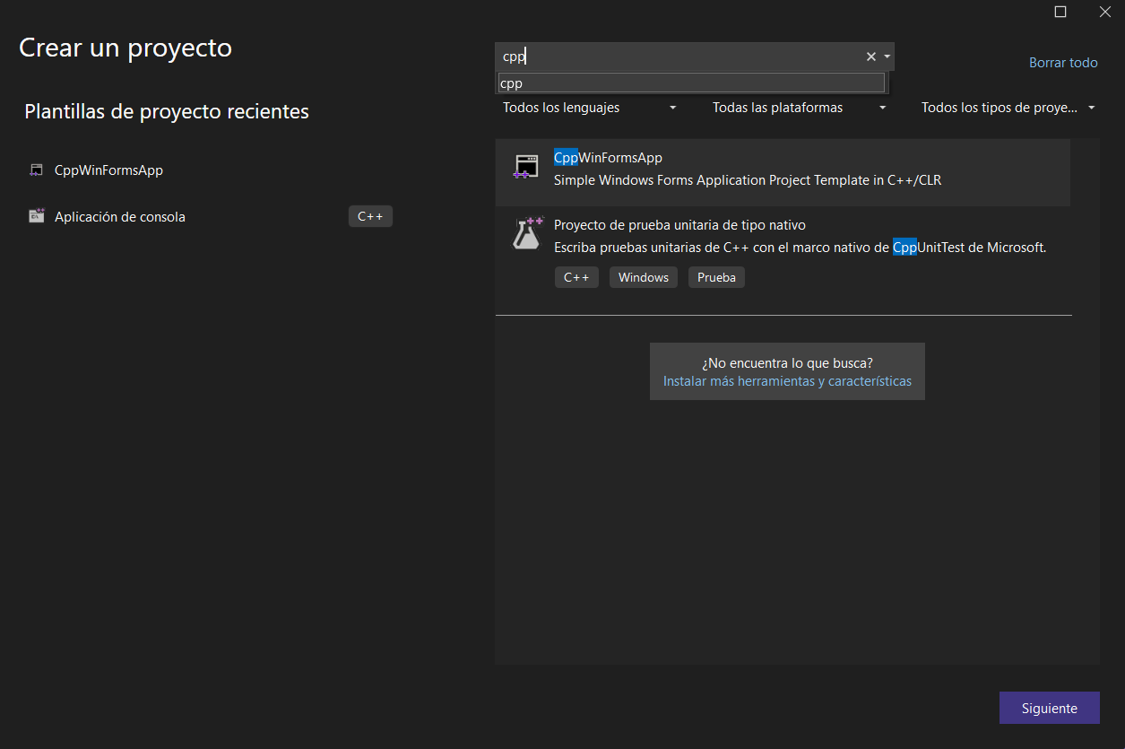
Previamnete instalada.

- Configurar tu nuevo proyecto, donde escogeremos el nombre de nuestro proyecto
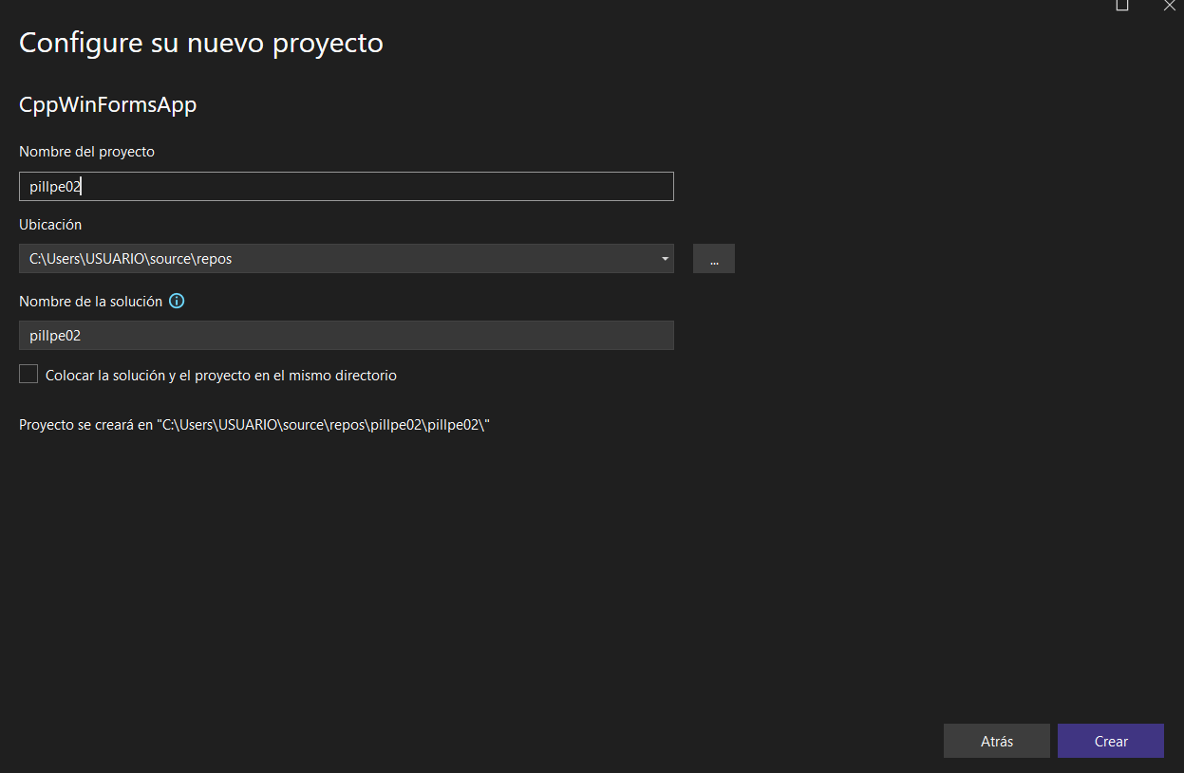

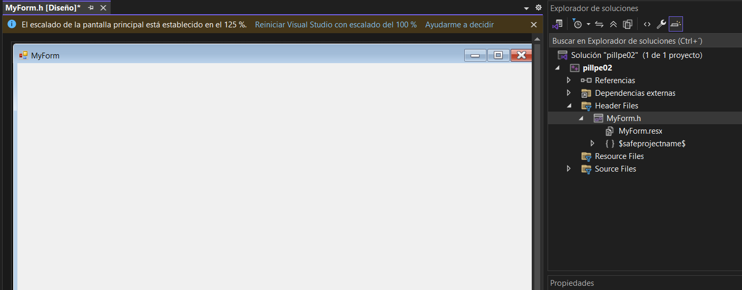
- Abrir la pantalla blanca, en la mano derecha aparece headers files con dos clips presionamos Myform.h y en ese momento cargará y aparecerá la pantalla blanca

- Ingresar los controles Label, TextBox y Button, a la pantalla blanca en la parte de arriba a la mano izquierda encontramos cuadro de herramientas en las opciones de ver donde selecionaremos las obciones label, texBox y Button
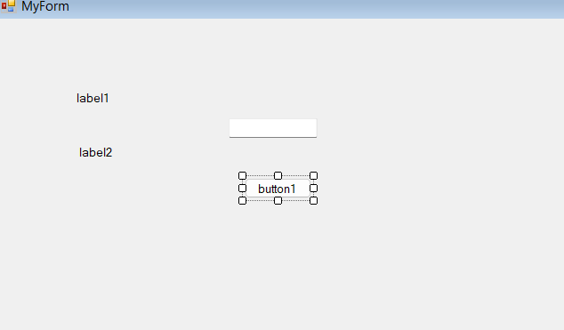

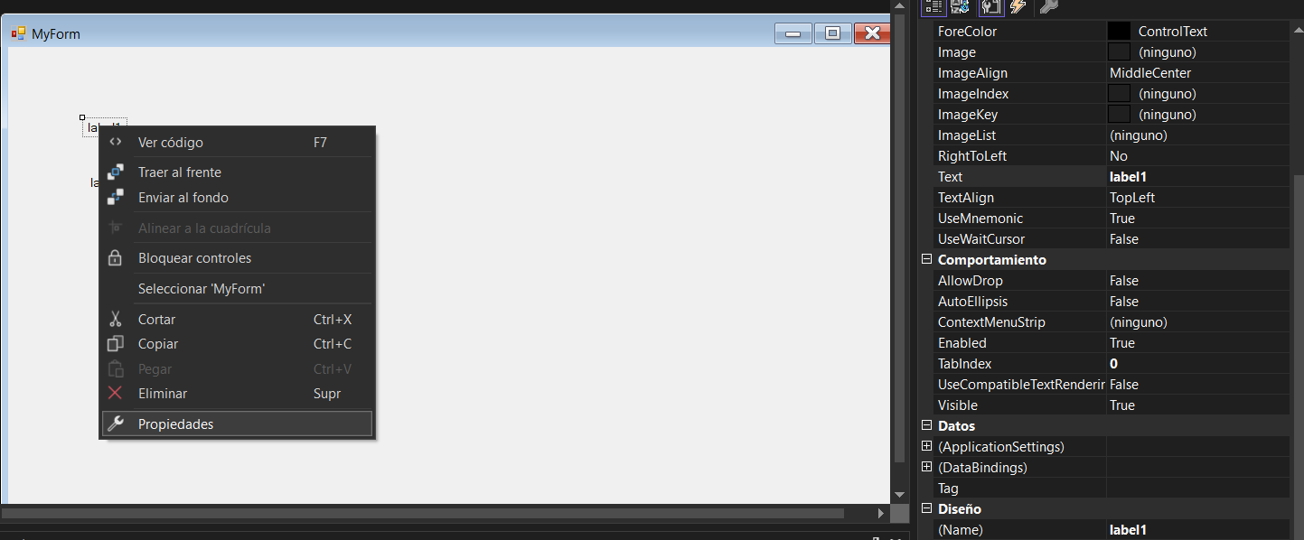
- Editamos los controles label, TextBox y Button usando el mause dándole clip derecho donde se deplegara la función de configuración
- Editamos los controles de label, TextBox y Button con los siguientes formula:
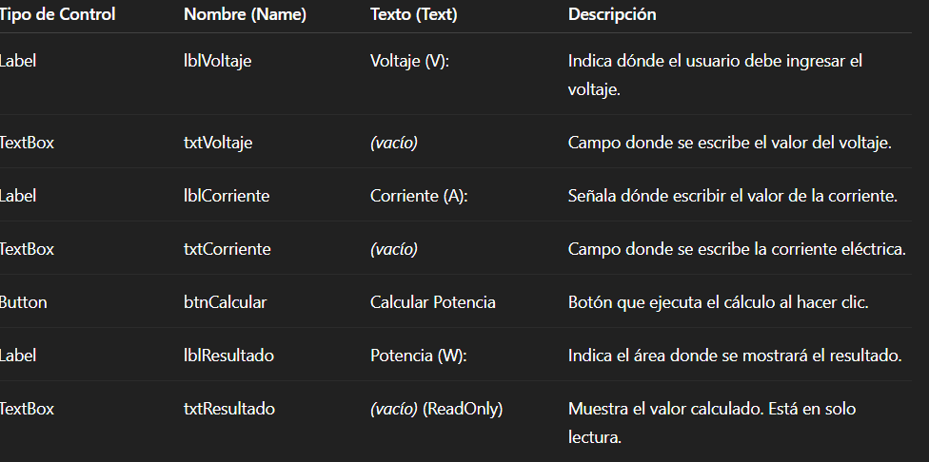

9)Una vez editado los controles se vera de la siguiente manera
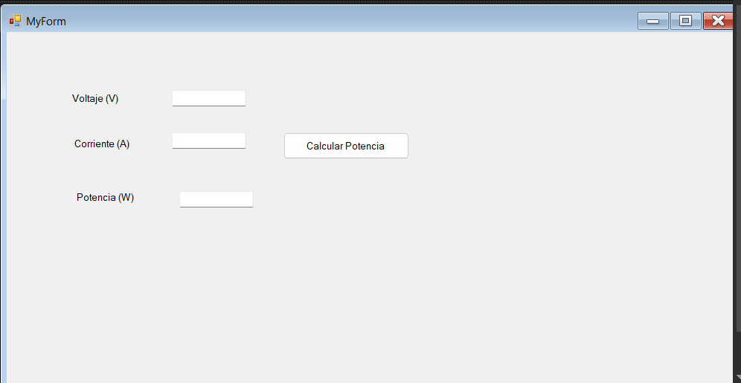
- Código para que funcione lo descrito en la pantalla:
#pragma once

namespace $safeprojectname$ {

using namespace System;
using namespace System::ComponentModel;
using namespace System::Collections;
using namespace System::Windows::Forms;
using namespace System::Data;
using namespace System::Drawing;

/// <summary>
/// Summary for MyForm
/// </summary>
public ref class MyForm : public System::Windows::Forms::Form
{
public:
MyForm(void)
{
InitializeComponent();
//
//TODO: Add the constructor code here
//
}

protected:
/// <summary>
/// Clean up any resources being used.
/// </summary>
~MyForm()
{
if (components)
{
delete components;
}
}
private: System::Windows::Forms::Label^ lblVoltaje;
private: System::Windows::Forms::Label^ lblCorriente;
protected:

protected:

private: System::Windows::Forms::TextBox^ txtVoltaje;
private: System::Windows::Forms::Button^ btnCalcular;

private: System::Windows::Forms::TextBox^ txtCorriente;
private: System::Windows::Forms::Label^ lblResultado;
private: System::Windows::Forms::TextBox^ txtResultado;

private:
/// <summary>
/// Required designer variable.
/// </summary>
System::ComponentModel::Container^ components;

#pragma region Windows Form Designer generated code
/// <summary>
/// Required method for Designer support - do not modify
/// the contents of this method with the code editor.
/// </summary>
void InitializeComponent(void)
{
this->lblVoltaje = (gcnew System::Windows::Forms::Label());
this->lblCorriente = (gcnew System::Windows::Forms::Label());
this->txtVoltaje = (gcnew System::Windows::Forms::TextBox());
this->btnCalcular = (gcnew System::Windows::Forms::Button());
this->txtCorriente = (gcnew System::Windows::Forms::TextBox());
this->lblResultado = (gcnew System::Windows::Forms::Label());
this->txtResultado = (gcnew System::Windows::Forms::TextBox());
this->SuspendLayout();
//
// lblVoltaje
//
this->lblVoltaje->AutoSize = true;
this->lblVoltaje->Location = System::Drawing::Point(85, 81);
this->lblVoltaje->Name = L"lblVoltaje";
this->lblVoltaje->Size = System::Drawing::Size(69, 16);
this->lblVoltaje->TabIndex = 0;
this->lblVoltaje->Text = L"Voltaje (V)";
//
// lblCorriente
//
this->lblCorriente->AutoSize = true;
this->lblCorriente->Location = System::Drawing::Point(88, 142);
this->lblCorriente->Name = L"lblCorriente";
this->lblCorriente->Size = System::Drawing::Size(81, 16);
this->lblCorriente->TabIndex = 1;
this->lblCorriente->Text = L"Corriente (A)";
//
// txtVoltaje
//
this->txtVoltaje->Location = System::Drawing::Point(222, 78);
this->txtVoltaje->Name = L"txtVoltaje";
this->txtVoltaje->Size = System::Drawing::Size(100, 22);
this->txtVoltaje->TabIndex = 2;
//
// btnCalcular
//
this->btnCalcular->Location = System::Drawing::Point(372, 135);
this->btnCalcular->Name = L"btnCalcular";
this->btnCalcular->Size = System::Drawing::Size(169, 36);
this->btnCalcular->TabIndex = 3;
this->btnCalcular->Text = L"Calcular Potencia";
this->btnCalcular->UseVisualStyleBackColor = true;
this->btnCalcular->Click += gcnew System::EventHandler(this, &MyForm::button1_Click);
//
// txtCorriente
//
this->txtCorriente->Location = System::Drawing::Point(222, 135);
this->txtCorriente->Name = L"txtCorriente";
this->txtCorriente->Size = System::Drawing::Size(100, 22);
this->txtCorriente->TabIndex = 4;
//
// lblResultado
//
this->lblResultado->AutoSize = true;
this->lblResultado->Location = System::Drawing::Point(91, 214);
this->lblResultado->Name = L"lblResultado";
this->lblResultado->Size = System::Drawing::Size(84, 16);
this->lblResultado->TabIndex = 5;
this->lblResultado->Text = L"Potencia (W)";
//
// txtResultado
//
this->txtResultado->Location = System::Drawing::Point(232, 214);
this->txtResultado->Name = L"txtResultado";
this->txtResultado->ReadOnly = true; // El resultado no debe ser editable
this->txtResultado->Size = System::Drawing::Size(100, 22);
this->txtResultado->TabIndex = 6;
//
// MyForm
//
this->AutoScaleDimensions = System::Drawing::SizeF(8, 16);
this->AutoScaleMode = System::Windows::Forms::AutoScaleMode::Font;
this->ClientSize = System::Drawing::Size(980, 506);
this->Controls->Add(this->txtResultado);
this->Controls->Add(this->lblResultado);
this->Controls->Add(this->txtCorriente);
this->Controls->Add(this->btnCalcular);
this->Controls->Add(this->txtVoltaje);
this->Controls->Add(this->lblCorriente);
this->Controls->Add(this->lblVoltaje);
this->Name = L"MyForm";
this->Text = L"Calculadora P=V*I";
this->ResumeLayout(false);
this->PerformLayout();

}
#pragma endregion
private: System::Void button1_Click(System::Object^ sender, System::EventArgs^ e) {
// INICIO DE LA LÓGICA DE CÁLCULO
try
{
// 1. Convertir los valores de texto (string) a números de punto flotante (double)
double voltaje = System::Convert::ToDouble(txtVoltaje->Text);
double corriente = System::Convert::ToDouble(txtCorriente->Text);

// 2. Aplicar la fórmula: Pin = V * I
double potencia = voltaje * corriente;

// 3. Mostrar el resultado en el TextBox de salida
// Usamos "F2" para formatear el número con dos decimales para mayor claridad.
this->txtResultado->Text = potencia.ToString("F2");
}
catch (System::FormatException^)
{
// Muestra una advertencia si el usuario no ingresa números válidos
System::Windows::Forms::MessageBox::Show("Error: Ingrese valores numéricos válidos para Voltaje y Corriente.",
"Error de Datos", System::Windows::Forms::MessageBoxButtons::OK, System::Windows::Forms::MessageBoxIcon::Error);

// Opcional: limpiar el campo de resultado y las entradas
this->txtResultado->Text = "";
this->txtVoltaje->Text = "";
this->txtCorriente->Text = "";
}
// FIN DE LA LÓGICA DE CÁLCULO
}
};
}

- Pondremos a prueba nuestro CALCULA LA POTENCIA ELÉCTRICA DE UN MOTOR, USANDO LA FÓRMULA BÁSICA
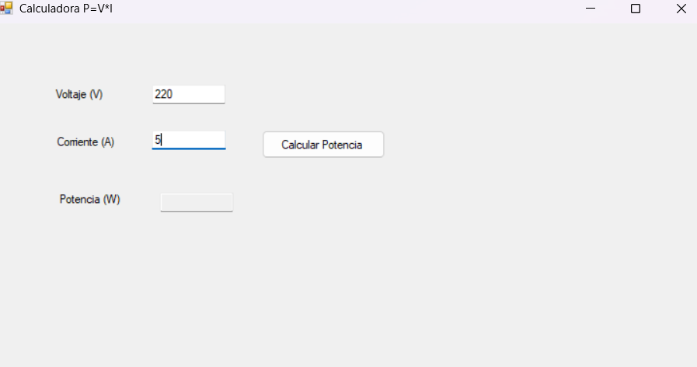

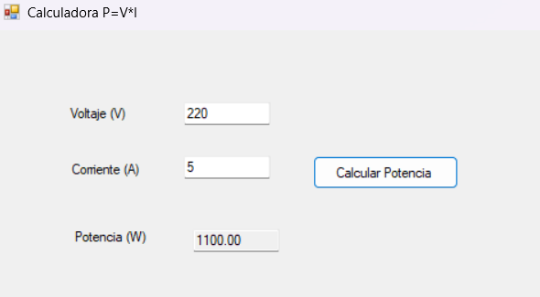

Conclusiones
Esta práctica permite al estudiante comprender la relación directa entre voltaje, corriente y potencia eléctrica, y al mismo tiempo aprender el diseño de interfaces gráficas en C#.
El ejercicio integra conceptos de programación estructurada, validación de datos y manejo de errores, aplicados a una situación real en el ámbito eléctrico.
El desarrollo de esta aplicación no solo refuerza los conocimientos de programación, sino también la capacidad de aplicar principios de la termodinámica y la electricidad en herramientas computacionales de cálculo.

